MANEJO DE RESIDUOS
- OBJETIVO
Establecer los lineamientos ambientales en materia de Gestión de residuos, Preparación y respuesta ante contingencias, Capacitaciones ambientales, controlando el cumplimiento de los requisitos legales aplicables.

- RESPONSABILIDADES
  - GERENCIA asegurar los recursos para el cumplimiento del presente Plan

  - RESP SSA Supervisar las medidas preventivas, comunicar y gestionar acciones tendientes al cumplimiento del presente plan

  - REPRESENTANTE AMBIENTAL asesorar y brindar capacitaciones en materia ambiental y gestión de residuos especiales, hacer seguimiento a la gestión de residuos (manifiestos y certificados), representación ante AA.

REQUISITOS LEGALES

LEY Nº1875 - LEY Nº 2267 –DEC. 2.263/15
Inscripción como generador, transportista y tratador de residuos peligrosos. Renovación anual
Declaración jurada anual antes del 31 de marzo.
la Autoridad de Aplicación dictará mediante disposición la Licencia Ambiental (L.A.)
Obligaciones: Inscripción, Disminuir, Separar, Transporte y disposición autorizados, Almacenar e identificar, tratamiento, Promover la recuperación, Disposición Final
Categorías de Generadores: a. Categoría 1: Hasta 10 m³/año. b. Categoría 2: De 100 a 1.000 m³/año. c. Categoría 3: De 1.000 a 10.000 m³/año. d. Categoría 4: Más de 10.000 m3/año.
Tratamiento en Planta Propia: un registro permanente / requisitos operadores de residuos especiales.
Producción Eventual: puesta en conocimiento de la Autoridad de Aplicación en un plazo no mayor de veinte (20) días corridos desde la fecha en que se hubiera producido. La notificación deberá acompañarse de un informe técnico, elaborado por un profesional competente en la materia y será firmada por el titular de la actividad.
Plazo de Almacenamiento: Prohíbase por más de 90 (noventa) días corridos a partir de su generación.

Decreto 1485 / 12 Anexo XV N°2656/99 de la ley 1875 (TO ley 2267).
Contar con un sistema de tratamiento de sus efluentes, cumplir con parámetros de vuelco.
requisitos mínimos para las presentaciones de sistemas de tratamiento de efluentes líquidos no cloacales.

Resolución 181/00
Establece los parámetros de vuelco de los efluentes de los establecimientos industriales, comerciales, entidades públicas en las aguas profundas o superficiales.

LEY 2572 ORDENANZA MUN N° 10866/07
Prohíbe fumar en todos los espacios cerrados de acceso público del ámbito público municipal

Ordenanza N° 9680/2002
Auditorías Ambientales
Reglamentación 755/03 Presentar informe de auditoria ambiental y/o plan de contingencia de situaciones críticas para aquellas personas físicas o jurídicas que desarrollan actividades dentro del ejido municipal de la Ciudad de Neuquen que puedan producir impacto ambiental
9869/2003 Reg. Dec. 784/04
Control de zoonosis y vectores. Realizar control de plagas y vectores.

8529/1999 Dec. 690/02 - 8340/1998 Modif. Ord. 8529/99 Dec. 426/04
Residuos Voluminosos/ Servicio de contenedores
Implementar la planilla "Manifiesto de Descarga" en cada entrega de residuos. La misma debe ser implementada en caso de contratar contenedores de residuos.

Disposición 439/17 y su enmienda la Disposición 576/17
Art 1 requisitos de la presentación - Aprobación del EPAS del sistema de tratamiento. - Informe con memoria descriptiva - Estudio de suelo y profundidad del agua subterránea del sitio de disposición de los efluentes tratados y de los barros cloacales, siempre que el efluente se utiliza para riego o infiltración en el suelo - Factibilidad de vertido emitida por la SubSec RRHH en los casos en que el cuerpo receptor sea directamente el agua o cuando el agua subterránea este a menos de 3m de profundidad. - Plan de gestión ambiental (monitoreos)
ART 4 Excepción de prohibición de pozos absorbentes. art 6 del anexo XV. Deberá demostrar que el sistema de tratamiento propuesto no afectará el cuerpo receptor al llegar el efluente tratado. A tal efecto deberá presentar ante esta autoridad el cálculo del sistema de tratamiento con el respectivo estudio de suelo, y profundidad de l agua subterránea suscripto por un profesional matriculado con incumbencia en la temática. El diseño de los pozos absorbente o lechos de drenaje, debe prever una distancia mínima de 3m entre la capa freática y el fondo del pozo o del lecho de drenaje

RES. 177-E /17 NAC
a) El sector destinado al acopio de residuos peligrosos, deberá encontrarse claramente delimitado, identificado y con acceso restringido utilizando cartelería con la leyenda “ACCESO RESTRINGIDO- ALMACENAMIENTO DE RESIDUOS PELIGROSOS”;
b) Deberá hallarse separado de otras áreas de usos diferentes, con distancias adecuadas según el riesgo que presenten, impidiendo el contacto y/o la mezcla con residuos no peligrosos, insumos o materias primas;
c) Deberá contar con piso o base impermeable y estar techado o poseer medios para resguardar los residuos peligrosos acopiados de las condiciones meteorológicas;
d) Deberá contar con un sistema de colección, captación y contención de posibles derrames, que no permita vinculación alguna con desagües pluviales o cloacales. Los sistemas deberán poseer tapa o rejilla;
e) Deberá poseer dimensiones acordes a la tasa de generación de residuos peligrosos y la periodicidad de los retiros;
f) El acopio de los residuos peligrosos, deberá efectuarse en recipientes estancos, de materiales químicamente compatibles, debidamente tapados o cerrados, impidiendo el contacto y/ o la mezcla con residuos no peligrosos, insumos o materias primas
g) Los recipientes deberán poseer rótulo indeleble e inalterable, identificando el/los residuos peligrosos contenidos incluyendo la siguiente información: descripción, categorización (Y), característica de peligrosidad (H) y nombre del Generador, a efectos de propender a su correcta gestión integral;
h) Los residuos peligrosos deberán disponerse con un ordenamiento que permita su sencilla contabilización, dejando a su vez pasajes de UN (1) metro de ancho como mínimo, para acceder a verificar su estado.
En los puntos de generación de residuos peligrosos, sector o puesto de trabajo, cada recipiente de acopio, deberá encontrarse identificado con rótulo indeleble e inalterable indicando la/s categoría/s sometida/s a control y la descripción del/los residuos/s contenidos dentro de éstos.

Documentación del Cliente.
Contrato
Procedimiento de gestión de residuos. establece la obligatoriedad de clasificar, contar con recipientes de colores acordes a la clasificación. Registro de planillas de seguimiento de residuos generados.

PLAN DE GESTION DE RESIDUOS

OBJETIVO
Establecer condiciones de clasificación, acopio transitorio, transporte y disposición final de residuos especiales, húmedos y secos generados en la empresa en su base en la ciudad de Neuquén.

DESCRIPCION DEL PROCESOS OPERATIVO.
Implícito en el proceso se encuentra el Uso del suelo, refiere a uso de las instalaciones, comedor, oficinas, sanitarios, estacionamientos, incluyendo aquellas actividades desarrolladas en oficinas y taller, por ejemplo, alta de recursos, provisión de recursos requeridos para la prestación servicio en yacimiento, gestiones de contratos con clientes y proveedores, logística de traslados, administración, alta de recursos, etc. los horarios de administración son de 8 a 17 horas de lunes a viernes, fuera de este horario se mantiene una guardia sábados y domingos de 8 a 17.
El proceso operativo inicia con la contratación del servicio y consiguiente asignación de recursos para la prestación del servicio en yacimiento (personal, vehículos, herramientas, insumos entre otras gestiones logísticas y administrativas).
Posteriormente en el taller de la base Neuquén se efectúa una inspección o revisión visual con el fin de diagnosticar el estado de equipos, vehículos, herramientas, y su documentación.
Mantenimientos. Los mantenimientos predictivos, preventivos y correctivos tanto para vehículos como para herramientas y equipos son contratados a terceros (la empresa no cuenta con instalaciones para realizar mantenimientos especializados). De la evaluación visual y documental, surge la necesidad de realizar END (ensayos no destructivos), ajustes de piezas (en tornería), pruebas hidráulicas o neumáticas) en cuyo caso se envían a los proveedores habilitados para cada situación en particular.
Tareas realizadas en taller:
- Acondicionamiento de equipos de control de presión, herramientas de fondo, el acondicionamiento consiste en desarme (roscado), inspección visual, limpieza en seco, cambio de empaquetaduras (o´ríngs, sellos, pilas, etc.), engrase y rearmado. Por otra parte, para las herramientas electrónicas se requiere: inspección visual, ajuste de componentes y reemplazo de baterías electrónicas de litio cada 2 años aproximadamente. Se generan residuos trapos con grasas, repuestos y pilas AA o AAA.
- Limpieza en seco: las piezas metálicas se limpian con textiles húmedos con agregado de producto desengrasante para retirar los restos de grasas e hidrocarburos.
- Revisión general de vehículo y equipos: en el taller se efectúa el check list general que consiste en inspección visual y tareas menores como recambio de lámparas, parabrisas. para los mantenimientos preventivo y/o correctivo se envían a proveedores habilitados. igualmente, para la limpieza se envían a lavaderos.
- Reparación o fabricación de soportaría metálica. En caso de ser necesario se desarrollan tareas de corte, amolado y soldadura de piezas menores. para fabricación o acondicionamiento de soportería para la operatoria en campo.
Estas tareas, tiene baja frecuencia aproximadamente 2 a 3 veces por semana. El taller no cuenta con personal asignado de forma permanente.
Traslado a yacimiento.
Operación en campo: La prestación de los servicios Well Testing y Slick Line se desarrollan en boca de pozo en yacimientos, el uso de los mismos es a demanda del cliente. Los equipos permanecen en el sitio asignado por el cliente hasta finalización de cada contrato. En caso de requerir mantenimientos preventivos o correctivos son derivados al taller de Neuquén o a los contratistas habituales en Neuquén, Centenario o Añelo según se explicó previamente.
En el siguiente diagrama se resume el proceso de operación de la empresa Naser SRL.
Imagen 1 Diagrama de Flujo del Proceso operativo

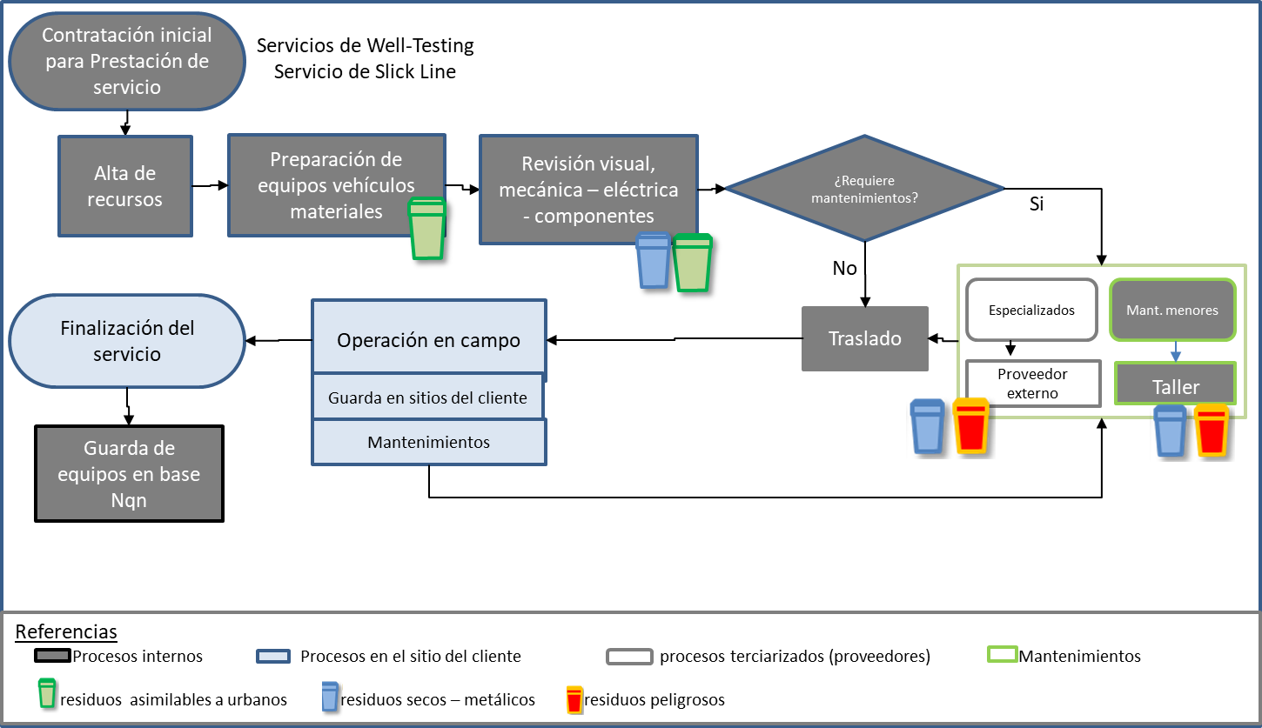

Equipos y Herramientas.
Generales
Vehículos 4x4 doble cabina.
Motocompresores
Generadores
Herramientas de taller (amoladora, esmeril, soldadora, herramientas manuales)
Trailers con mesadas para laboratorios
Welltesting
Separador vertical bifásico 24” x 7′ 600 psi
Separadores trifásicos 30” x 10′ 1440 psi
  - Separador trifásico 36×10 1440 psi
  - Separador trifásico 30×10 720 psi
Slick line
SL23 | chassis iveco, año 2016, 170 hp. polea de re envío 16” / 19”. sistema de medición benchmark, “tiger shark”.
SL26 | Chassis ford cargo, año 20 1 7, 190 hp. Motor hidráulico de accionamiento directo.  Sistema de monitoreo de profundidad / tension / tiempo.
SL27 | Chassis ford cargo, año 2017, 190 hp. Motor hidráulico de accionamiento directo.  Sistema de monitoreo de profundidad / tensión / tiempo.
SI28 | Chassis ford cargo, año 2019, 190 hp. Motor hidráulico de accionamiento directo.  sistema de monitoreo de profundidad / tensión / tiempo 3.
SL29 | Chassis ford cargo, año 2020, 190 hp. Motor hidráulico de accionamiento directo.  sistema de monitoreo de profundidad / tensión / tiempo 3
SL30 | Chassis ford cargo, año 2020, 190 hp. Motor hidráulico de accionamiento directo.  Sistema de monitoreo de profundidad / tensión / tiempo 3.
SL31 | Chassis ford cargo, año 2017, 190 hp. Motor hidráulico de accionamiento directo.  sistema de monitoreo de profundidad / tension / tiempo.
SL38 | Chassis ford cargo, año 2008. sistema hidráulico de circuito abierto.
Hidrogrúa | Chasis volkswagen 17250 e, año 2015. Hidrogrua hidrogrubert n-15000, año 2016.
Equipo de control de presión de superficie HUNTING,
Equipo de control de presión de superficie ELMAR

Insumos y productos químicos
Insumos | Uso | Cantidad
Grasa de litio | Armado e inspección de piezas | 5 kg
Aceite hidráulico | Almacenamiento ocasional. no se usa en base | 20litros
Desengrasante | Desarme de piezas. limpieza en seco | 5litros
Pintura | Pintado de soporteria | 5 litros
Agua ras | Tareas de pintura de soporteria | 2litros.
Productos de limpieza (lavandina – detergente) | Limpieza de instalaciones

PROCESOS GENERADORES DE RESIDUOS ESPECIALES
Uso de instalaciones (oficinas, taller, comedor, sanitarios). Se generan residuos SECOS tales como maderas, cartones, papeles, material de embalaje, envases limpios, y restos de metálicos sin contaminar y HÚMEDOS derivados restos de comidas, papeles, plásticos de productos alimenticios.
Mantenimientos de taller: durante las tareas de acondicionamiento y revisión de máquinas, equipos y vehículos se generan residuos metálicos sin contaminar y restos de textiles y envases con aceites, grasas, envases con productos desengrasantes y pinturas.
Contingencias: las potenciales situaciones de emergencias se relacionan derrames menores durante tareas de carga-descarga, limpieza de equipos y herramientas, almacenamiento de productos en bidones o latas. También puede ocurrir pérdidas o roturas de equipos a presión que contienen almacenamiento de aceite hidráulico. Se generaría suelo contaminado y material absorbente que se disponen en recipientes destinado a tal fin.
Los residuos de mantenimientos especiales tales como lavado de máquinas, cambios de aceites, mantenimientos preventivos, pruebas hidráulicas, ensayos no destructivos (END), ajuste de piezas en tornería, se efectúan en todos los casos con terceros contratados.

Tabla 1 Resumen Gestion de Residuos
Actividad |  | Categoría | Detalle | Cantidad anual
Uso de instalaciones | Uso de instalaciones, tareas en oficinas. | Y12 Cartuchos de impresora y Tónner. | Tonner | 2 cartuchos /año
 |  | Húmedos | Restos de comidas, yerbas, papeles. materiales de limpieza de oficinas. | 10m³ /año
 |  | Aguas grises  Aguas negras | ------------------- | -------------------
Mantenimientos en taller | Acondicionamiento inspección visual herramientas. | Y11Pilas Níquel /Cadmio / Plomo/Litio. | Pilas de instrumentos. (Doble A – Triple A) | 10 a 20 unidades /año
 |  | Y25 Sólidos Condicionados (material absorbente). | Textiles y material absorbente, guantes. | 0,5 a 1 m³/año (*)
 |  | Secos | Metálicos, plásticos, cartones. | 100m³/año (**)
 | Desarmado – armado limpieza en seco de herramientas y vehículos | Y25 Sólidos Condicionados (material absorbente). | Textiles y material absorbente, guantes. mamelucos. | 0,5 a 1 m3/año (*)
 |  | Secos | Metálicos, plásticos, cartones. | 100m³/año (**)
 | Fabricación de soportería | Y16 Envases con restos de pinturas. | Latas de pintura | 0,5 a 1 m³/año (*)
 |  | Y34 Desechos resultantes de la utilización de pintura. | Pinceles, trapos.
 |  | Secos | Metálicos, caños, discos corte/ amolado, restos de viruta, etc. | 100m³/año (*)
 | Almacenamiento de productos. | Y28 Suelos contaminados con hidrocarburos. | Suelo con HC. por contingencias. | 1 a 2m³/año
 |  | Secos | Metálicos | 100m³/año (*)
Mantenimientos a terceros | Mantenimientos preventivos de vehículos / correctivo | Y7 Desechos de aceites minerales no aptos para el uso a que estaban destinados. | Aceites de motos, caja | 0,5m³ /año
 |  | Y18 Filtros con hidrocarburos. | Filtros de combustible | 10-20 filtros /año
 |  | Y11 Baterías | Baterías automotor | 2 a 5 unidades /año
 |  | Secos | Neumáticos. autopartes | 8 unidades /año
 | Mantenimientos de quipos hidráulicos | Y7 Desechos de aceites minerales no aptos para el uso a que estaban destinados. | Aceites hidráulicos | 0,5 a 1 m³ /año
 | Lavado de vehículos | Y8 Agua con hidrocarburos | Agua de lavado | Sin datos.

Nota (*) se contabiliza la categoría Y contemplando todas las fuentes de generación.
(**) ídem se considera 100m3 incluyendo todas las actividades o fuentes que generan el tipo de residuo.

CLASIFICACION
Náser SRL adopta la siguiente clasificación de residuos.
- Húmedos asimilables a urbanos; incluye restos de comidas, papeles, plásticos usados sin contaminar.
- Secos incluye papel, cartón, madera, plásticos, residuos metálicos, restos de material de embalaje, voluminosos sin contaminar.
- Especiales. materiales contaminados con grasas o aceites, aceites, agua con hidrocarburos, filtros de combustible, suelo con hidrocarburos, materiales con restos de pinturas.
Para los residuos especiales detallan las siguientes categorías Y:
- Y11 Baterías y Pilas Níquel/Cadmio/Plomo/Litio.
- Y12 Cartuchos de impresora y Tónner.
- Y16 Envases con restos de pinturas.
- Y25 Sólidos Condicionados (material absorbente).
- Y28 Suelos contaminados con hidrocarburos.
- Y34 Desechos resultantes de la producción, preparación y utilización de tintas, colorantes, pigmentos, pintura, lacas o barnices.
También se generan indirectamente, por parte de los proveedores para las tareas de mantenimientos, pruebas o certificaciones, lavado y limpieza, las siguientes categorías:
- Y7 Desechos de aceites minerales no aptos para el uso a que estaban destinados.
- Y8 Agua con hidrocarburos.
- Y18 Filtros con hidrocarburos.
- Y11 Baterías y Pilas Níquel/Cadmio/Plomo/Litio.
- Y25 Sólidos Condicionados (material absorbente).

PUNTOS DE GENERACIÓN
En el siguiente croquis de las instalaciones se ubican los sectores de la empresa, puntos de generación de residuos y ubicación de los recipientes y contendores tanto de RE como de RSU.

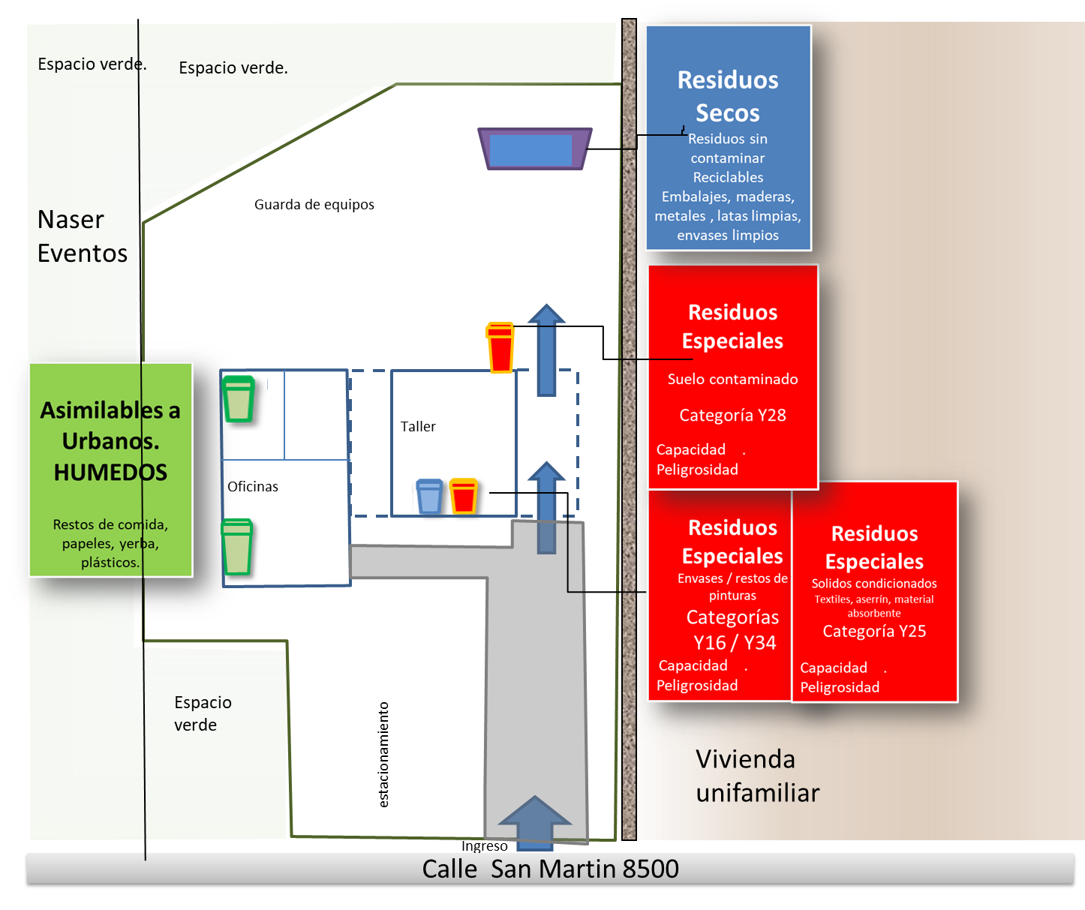
Imagen 2 Base NASER SRL. Puntos de generación de residuos. Identificación

MANIPULACION DE RESIDUOS
Imagen 3 Cartelería de residuos
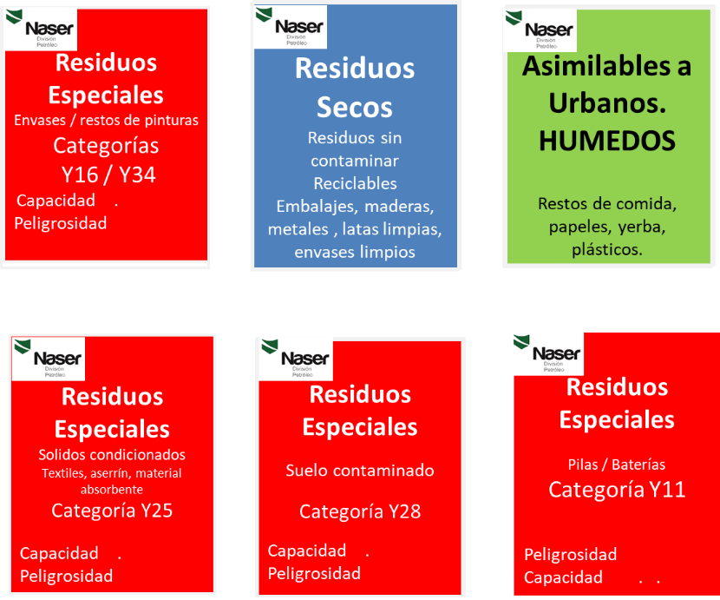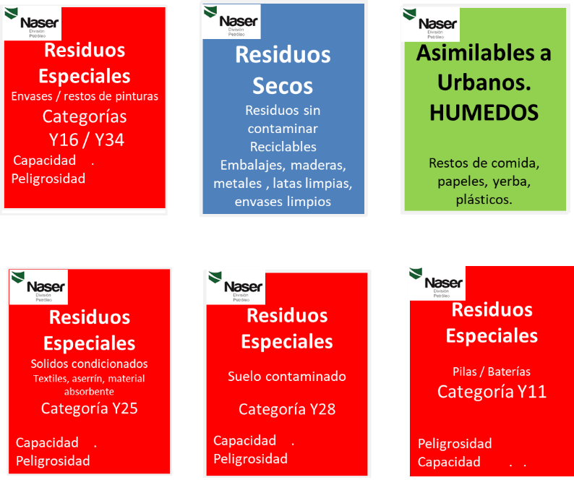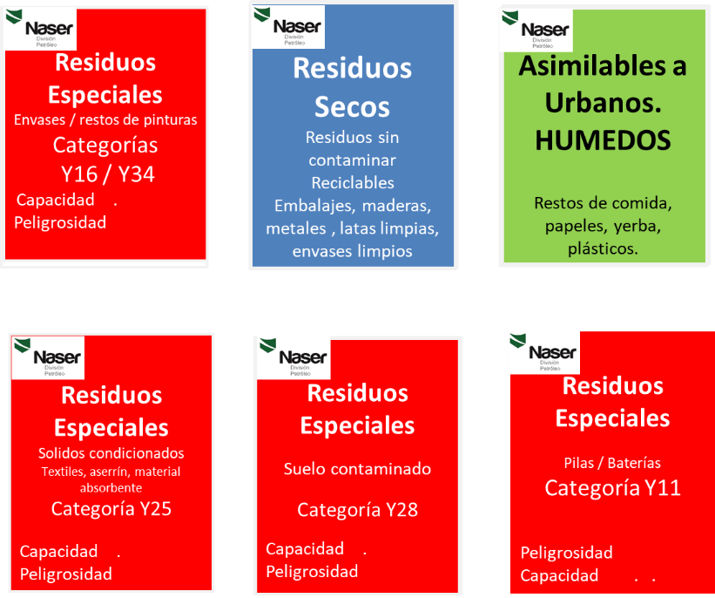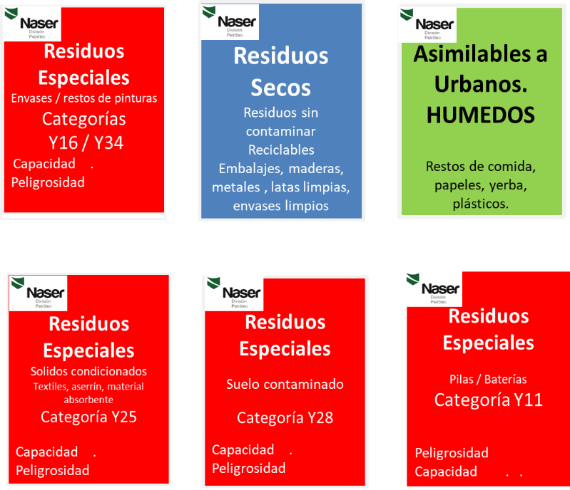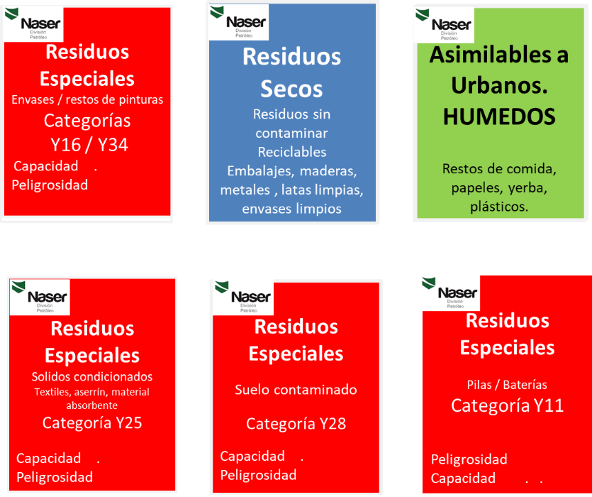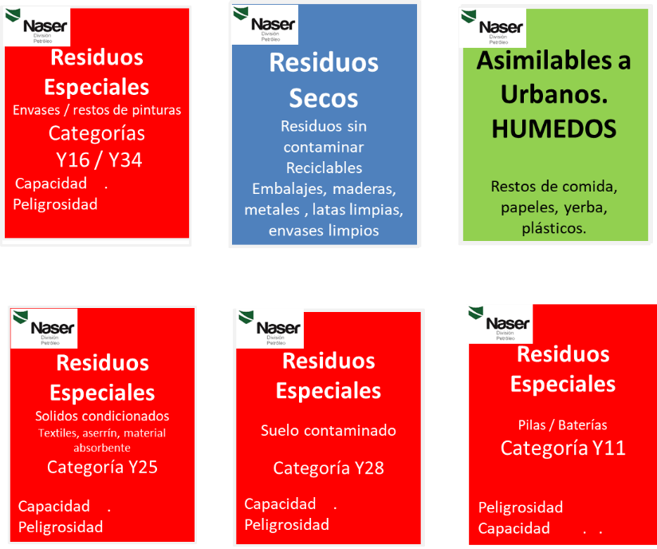

    - Uso de recipientes y bolsa.
Los residuos especiales se acopian en recipientes plásticos de 100litros, con cartelería color roja, para estos recipientes se usan bolsas rojas.
Los residuos Secos (industriales, metálicos) se acopian en contenedor sin uso obligatorio de bolsa.
los residuos asimilables a urbanos se usa bolsa negra. en cocina va con bolsa negra y en oficina también bolsa negra. otro tacho azul.
    - Cartelería residuos especiales o peligroso
Los recipientes de residuos y sitios de acopio usaran las siguientes cartelerías, según corresponda.

OPERACIONES DE RECICLAJE / RE USO

Se adoptan las siguientes practicas orientadas a la disminución de residuos.
- Se reúsan materiales metálicos y maderas aptos para uso en soporteria o transporte.
- Se realiza reciclaje de baterías de automotor con la devolución al proveedor que efectúa el recambio
- Se realiza devolución de neumáticos a los proveedores.
- Tóner cuando es posible se efectúa la devolución de los cartuchos a proveedores.
- Se aplica filtrado y re uso de aceites hidráulicos para equipos.
- Uso de pilas recargables.

ALMACENAMIENTO TRANSITORIO
}
El almacenamiento transitorio se efectúa en base en los recipientes destinados a tal fin:
Categorías Y16, Y23, Y25 (restos de pinturas, envases de pinturas y condicionados)
- Recipientes plásticos de 100litros y batea de contención para acopio de bolsas
Categoría Y28 (suelo de situaciones de contingencia)
- Recipiente plástico de 100 litros destinado a situaciones de emergencias
Categoría Y11 (Pilas de instrumentos)
- se usan pilas recargables, y se acopian en el sector de administración en botellas identificadas
Categoría Y12 (Tóner de impresoras)
- En recipiente identificado en el sector de administración
Residuos SECOS
- En el interior del taller en recipiente plástico de 100litros y en Contenedor de 3m³. el contenedor se ubica en el patio trasero de taller. El contenedor se retira semanal o quincenalmente.
Residuos HUMEDOS
- En recipientes verdes o con cartelería Verde ubicados en oficinas, comedor. Se retiran cada 2 días a los cestos ubicados sobre calle San Martin para retiro por parte del servicio de recolección municipal.

DISPOSICIÓN FINAL
Los residuos HUMEDOS – RSU (asimilables a urbanos) se retiran con el servicio de recolección urbano de la ciudad cada 2 días.
Los residuos SECOS son retirados por la empresa 3G, cada quince días.
Los residuos especiales debido a la baja generación (0,5m3) se retiran anualmente por la empresa Ambient All / Trans ecológica / Indarsa para incineración.
Los residuos tales como pilas y tóner se acopian en base.

MANEJO DE DOCUMENTACIÓN

Manifiesto de Descarga (Municipal)
    - Manifiestos de transporte
    - Certificados de tratamiento
    - Certificados de proveedores que efectúan lavado y mantenimientos.
    - Declaración anual de residuos

GESTION DE EFLUENTES y EMISIONES

No se generan efluentes industriales en las actividades desarrolladas en las instalaciones de la empresa.
No se generan emisiones a la atmosfera derivados de los procesos desarrollados por la empresa

GESTIÓN DE CONTRATISTAS

Se audita y realiza seguimiento
- BHG - Mantenimiento vehicular (Plottier)
- BM - Mantenimiento de sistema hidráulico y reparación (Neuquén)
- Dalheva o baterías Laser - baterías automotor (Neuquén).
- Las Bardas Servicios – Lavadero de equipos (Añelo)
- TIC / Cerna - realizan Mantenimiento de herramientas mecánicas (Neuquén)
- Oil Solución - Inspección con partículas magnéticas (Centenario).

OPERACIONES EN CAMPO

Las operaciones en campo consisten en la prestación del servicio de Slickline, welltesting y la operación del equipamiento que involucre a cada servicio. En la imagen 4 se detalla el flujo de tareas para las operaciones de campo. Cabe aclarar que los mantenimientos se efectúan en talleres de terceros.
Imagen 4 Diagrama de flujo de operaciones en campo

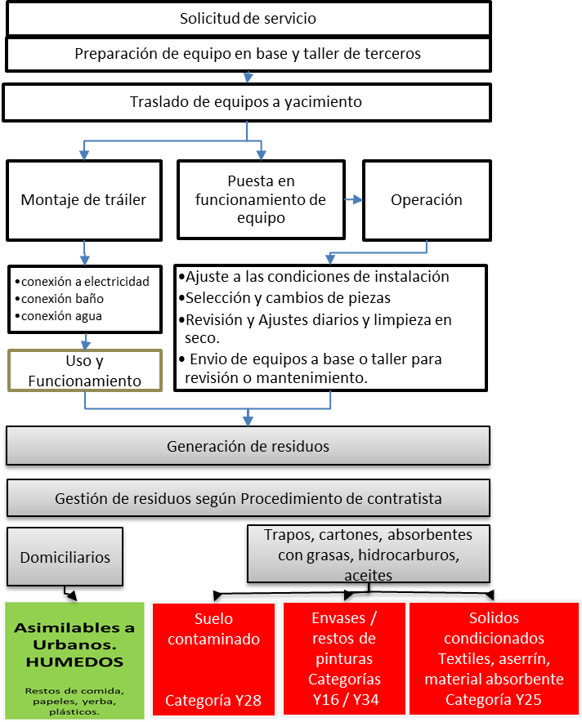

A continuación, se detalla la gestión adoptada en los sitios del cliente YPF.

Imagen 5 Clasificación Cliente YPF

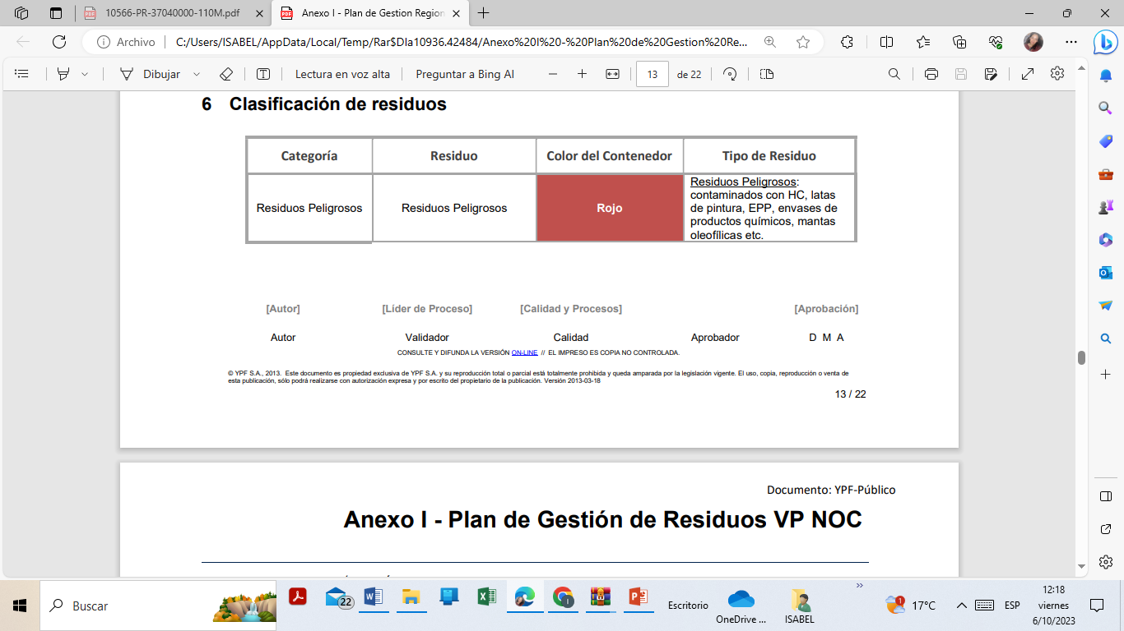
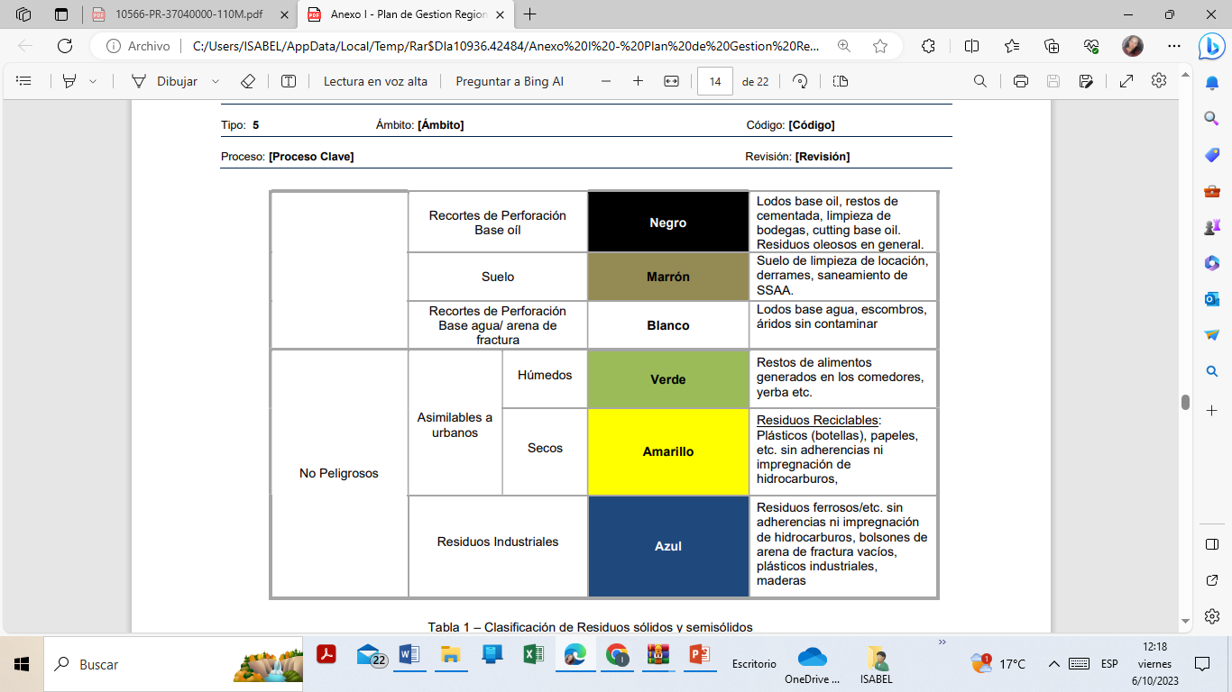

De los residuos mencionados Naser División Petróleo, genera en operaciones de campo las siguientes categorías:
- Residuos peligrosos, derivado de la operación normal del servicio - categorías Y25 (ROJO)
- Suelo contaminado, derivado de emergencias o situaciones anormales dentro de la operación – categorías Y28 (MARRON)
- Asimilables a urbanos – Húmedos (VERDE)

Por ello, en cada punto de operación, se dispone de los siguientes recipientes y carteles

Imagen 6 contenedores en operaciones de campo

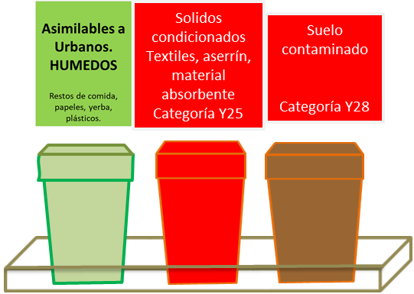

La capacidad de almacenamiento dependerá de cada operación, se puede contar con recipientes de 200litros o de tótem de 1m3. en todos los casos deberá contener tapa, batea o sitio de contención y señalización correspondiente.
En la siguiente tabla se detallan los residuos resultantes de la operación en campo. según el procedimiento del contratista se completa de forma semanal la cantidad de residuos y su gestión (Tabla Seguimiento de residuos de operaciones de campo)

Tabla 2 Gestión de Residuos de operaciones de Campo

Residuo | valorización | Minimización |  |  | Tratamiento |  |  | Eliminación
 |  | Re uso | Reciclaje | Devolución al proveedor |  | Tratamiento biológico |  | Relleno sanitario | Relleno de seguridad | Incineración
Aceites y lubricantes | No se generan en BDP  No se dispone en yacimiento |  | x
Baterías y pilas |  |  |  | x
Filtros |  |  |  |  |  |  |  |  |  | x
Solidos condicionados | 1m3/mes |  |  |  |  |  |  |  |  | x
Suelo contaminado | 0,1m3/mes |  |  |  |  | x
Asimilables a urbanos húmedos. | 20kg/mes |  |  |  |  |  |  |  | x
Plásticos papeles | 10kg/mes | x
Efluente cloacal | 2-4m3/mes |  |  |  |  | x
Metálicos | No se dispone en yacimiento | x

Tabla 3 Seguimiento de residuos de operaciones en campo
Residuo | Disposición | valorización |  |  | Minimización |  |  | Tratamiento |  |  | Eliminación
 |  | Fecha | cantidad | acumulado | Re uso | Reciclaje |  | Bio remediación | Tratamiento biológico | Separación física/química | Relleno de seguridad | Incineración
Solidos condicionados | Contenedor rojo YPF EXE01 | 10/08 | 100litros |  |  |  |  |  |  |  |  | x
Asimilables a urbanos húmedos. | Contenedor verte pozo YPF EXE01 | 10/08 | 20litros |  |  |  |  |  |  |  | x
Plásticos papeles |  | - | - |  | x |  |  |  |  |  |  | x
Efluente cloacal | Retira empresa WWW | 12/08 | 1m3 |  |  |  |  |  | x
Asimilables a urbanos húmedos. | Contenedor verte pozo YPF EXE01 | 10/08 | 20litros |  |  |  |  |  |  |  | x
Solidos condicionados | Contenedor rojo YPF EXE01 | 17/08 | 100litros |  |  |  |  |  |  |  |  | x
Asimilables a urbanos húmedos. | Contenedor verte pozo YPF EXE 01 | 23/08 | 20litros |  |  |  |  |  |  |  | x
Solidos condicionados | Contenedor rojo YPF EXE01 | 25/08 | 100litros |  |  |  |  |  |  |  |  | x
Asimilables a urbanos húmedos. | Contenedor verte pozo YPF EXE01 | 30/08 | 5litros |  |  |  |  |  |  |  | x
Efluente cloacal | Retira empresa WWW | 30/08 | 1m3 |  |  |  |  |  | x
Suelo contaminado | Contenedor marrón pozo YPF EXE01 | 31/08 | 0,2m3- |  |  |  |  | x

El registro “seguimiento de residuos de operaciones de campo”, se completa semanalmente y cuando se genere residuos en campo para disposición en los contenedores del cliente.

CRONORAMA PGA

Fechas Tareas | Año 2023  Meses |  |  |  |  |  |  |  |  |  |  |  | Observaciones
 | 1 | 2 | 3 | 4 | 5 | 6 | 7 | 8 | 9 | 10 | 11 | 12
Contratación Rep técnico ambiental |  |  |  |  |  |  |  |  |  |  |  |  | Cumplido
Revisión de la gestión de residuos |  |  |  |  |  |  |  |  |  |  |  |  | Cumplido
Revisión de recipientes, cartelería y condiciones de acopio de residuos |  |  |  |  |  |  |  |  |  |  |  |  | Cumplido
Plan de capacitación. elaboración y ejecución. |  |  |  |  |  |  |  |  |  |  |  |  | Cumplido a la fecha
reinscripción generador de residuos (presentación) |  |  |  |  |  |  |  |  |  |  |  |  | Cumplido .
Declaración anual de residuos | Con posterioridad a la inscripción
Certificado ambiental municipal |  |  |  |  |  |  |  |  |  |  |  |  | CUMPLIDO
Gestión factibilidad a conexión cloacal. |  |  |  |  |  |  |  |  |  |  |  |  | Cumplido
Presupuestos y evaluación de alternativas |  |  |  |  |  |  |  |  |  |  |  |  | En proceso con EPAS
Gestiones ante RRHH pozo de captación de agua uso industrial |  |  |  |  |  |  |  |  |  |  |  |  | CUMPLIDO
Colocación de caudalimetro |  |  |  |  |  |  |  |  |  |  |  |  | En proceso
Muestreos |  |  |  |  |  |  |  |  |  |  |  | x | En proceso
DDJJ bimestrales |  |  |  |  |  |  |  |  |  |  | x |  | -
DDJJ anual |  |  |  |  |  |  |  |  |  |  |  | x | -
Implementación en campo Gestión de residuos |  |  |  |  |  |  |  |  |  |  |  |  | En proceso
Ruidos molestos. Medición informe inicial |  |  |  |  |  |  |  |  |  |  |  |  | Cumplido
Ruidos molestos. Ejecución de recomendaciones |  |  |  |  |  |  |  |  |  |  |  |  | Cumplido
Ruidos molestos. Revisión de informe. |  |  |  |  |  |  |  |  |  |  |  |  | Cumplido
Auditoria y seguimiento de proveedores. |  |  |  |  |  |  |  |  |  |  |  |  | En proceso
Seguimiento de residuos generados por proveedores |  |  |  |  |  |  |  |  |  |  |  |  | En proceso
ANEXO FOTOGRAFICO
Imagen 7 Oficinas Imagen 8 Comedor

PREPARACION Y RESPUESTA ANTE EMERGENCIAS
- TIPOS DE ACCIDENTES
- Accidente con derrame de aceite hidráulico de equipo por rotura de la contención
- Perdidas de material peligroso de vehículos, sistema hidráulico,
- perdidas por Acopio de productos de taller (20 litros máximo)

- MEDIDAS DE PREVENCIÓN
  - ALMACENAMIENTO
- Esta etapa implica minimizar las fuentes que generan riesgo de vertimientos al suelo de materiales y/o residuos peligros, por ello se evita almacenar en el taller insumos tales como aceites, lubricantes.
- Los residuos, derrames y goteos son resultados de la poca importancia o la negligencia en el desarrollo de las actividades y responsabilidades y deben ser evitadas y no pueden ser permitidas.
- La disposición de pequeñas cantidades de residuos vertiéndolos sobre la superficie del suelo o vertiéndolos en el drenaje no está permitido.
- El almacenaje de cantidades excesivas innecesarias de aceite y otros químicos no es deseable y debe de ser evitado. Solo las cantidades mínimas necesarias de tales materiales se deben de tener para asegurar la continuidad de operaciones.
- No está permitido el acopio de aceites hidráulicos, estos solo se gestionan en yacimiento o en sitio de terceros (proveedor). Se deben realizar pedido de insumos a demanda. No se deben acopiar productos sobre suelo natural
- El estacionamiento se debe realizar alejado tanto del sector del canal como de la vía pública.

  - CONTENCION DE DERRAMES
- Los contenedores deben contener tapa.
- Las bolsas se almacenan sobre bateas en el interior del taller
- los productos e insumos (pinturas, diluyentes, desengrasante, etc.) se acopian sobre estanterías y en bateas al momento de usarlos.
- Se prohíbe el acopio de productos sobre suelo natural
- Se debe tener especial atención a la conducción de efluentes de techos, asegurando que desagotan en el lateral este del predio y conduzca hacia el pluvial urbano.
- ENTRENAMIENTO
La capacitación se orienta a la difusión del plan Ambiental, Clasificación y gestión de residuos, la prevención y el desarrollo efectivo en una situación de emergencia.
Deben realizarse ejercicios periódicos bajo la dirección de HSE para identificar las deficiencias del entrenamiento y probar las medidas correctivas.

- RESPUESTA EN CASO DE EMERGENCIA
El observador inicial debe proporcionar la siguiente información:
- Qué sucedió
- Dónde es
- Cuáles son las lesiones o fatalidades
- Si existe un peligro continuo para el público o los empleados
- Si ha sido ordenada una evacuación
- Qué se está realizando para restaurar la seguridad y las operaciones
- Quién está a cargo en el lugar

Cuando se reporte un accidente, o un goteo o derramamiento de material peligroso, debe hacerlo de tal forma que se prevenga de ser parte del problema. Para realizar esto, debe conocer que es el producto y que daños puede causar.
Verifique inmediatamente las fuentes de información clave, como, por ejemplo, las hojas de seguridad del producto. Las MSDS identifican las principales propiedades de la sustancia o material, así como la composición química de la misma.
Identificar y limitar las posibles fuentes que potencien el suceso a fin de mantener la seguridad en la instalación, Aleje todas las fuentes de ignición.
Delimite la zona. Una vez que se ha conocido el producto, se debe determinar cómo puede dañar a la gente, sectores aledaños y a la instalación. Prever su avance hacia sectores próximos (terrenos aledaños, cauces, canaletas etc)
Solicitar asistencia del departamento de bomberos, policía o personal médico de emergencia, control de materiales peligrosos o contratistas de acuerdo a la situación.

- NOTIFICACIÓN
En caso de un derrame es necesario realizar la notificación a quien corresponda internamente si es menor a 10m2 y mayor a 1m2 y a las autoridades correspondientes si es mayor a 10m2 e intervienen sectores aledaños al predio.
INFORME DE CONTINGENCIAS AMBIENTALES
Derrame:  Producto: | Incendio: |  |  |  | Otros
Fecha
Lugar afectado
Afectaciones a personas
Afectaciones al medio ambiente |  | Suelo |  | Aire |  | agua
Afectaciones económicas y al patrimonio social, cultural
Estimación de daño
Agregar planos, fotos, diagramas etc.

Causas probables

Acciones iníciales tomadas: metodología, equipamiento, recurso humano involucrado

Acciones de remediación propuestas
Metodología, equipamiento, recurso humano involucrado.
Detalle:

Disposición final de desechos y residuos

Medidas correctivas necesarias

Responsable de Implementación
Firma

- RESTAURACION DE OPERACIONES
En un derramamiento de material peligroso, incendio o incidente debemos reforzar nuestras actividades hacia el medio ambiente cuando la situación se declare controlada, se podrán retomar las tareas. siempre y cuando no sean incompatibles con la situación ambiental generada.

  - Limpieza y disposición de residuos
Para los casos de las limpiezas y saneamientos de los sitios de derrames, el grupo de ataque ante emergencias /derrames es la encargada de atender y coordinar este tipo de emergencias, proporcionando equipo de limpieza, retroexcavadora y personal para el trabajo de recuperación del sitio.

- ENTRENAMIENTO y CAPACITACIÓN
Tema | Fecha | Dirigido a
Gestión de residuos – Manejo de residuos | Marzo | Todo el personal operativo
 | Septiembre
Gestión ante emergencias | Junio | Todo el personal operativo
 | Diciembre

- KIT DE DERRAMES, COMPUESTO DEL SIGUIENTE MATERIAL
Artículo | Cantidad
Palas rectas | 1pzas
Material absorbente | 2 bolsas
Contenedor o recipiente para acopio | 1 recipiente Y 1 batea.

